

Modul Klinika
I.V. vstupy – Klasifikace tíže flebitis dle Maddona

Uživatelská příručka

verze 3.30, září 2008

Ing. Dominik Böhm, OINF FNOL

1 Úvodní poznámky 3
2 Přehled položek UP sady 3
3 Vyplnění formuláře 3
4 Statistický výstup 5
4.1 Nastavení filtru 6
4.2 Vygenerování dat do MS Excel 6
4.3 Náhled výsledného výstupu 7

Úvodní poznámky
Pro vedení této dokumentace je využíváno funkcionality uživatelských položek (UP). I.V. vstupy se v NIS Medea vyplňují pro každého pacienta, který má takovýto vstup zaveden, samostatně. U konkrétního pacienta se provádí denní zápis průběžně, pokud má pacient již v daný den založenou tuto UP sadu, provádí se jen oprava sady. Nová sada se zakládá s novým kalendářním dnem.

Přehled položek UP sady

- Oddělení – oddělení, na kterém byla kanyla zavedena (nabídka odd. se zobrazí po stisku klávesy F4)
- Stupně komplikací
0 není bolest ani reakce v okolí
1 pouze bolest, není reakce v okolí
2 bolest a zarudnutí, paravenózní aplikace
3 bolest, zarudnutí, otok nebo bolestivý pruh v průběhu žíly
4 hnis, otok, zarudnutí a bolestivý pruh v průběhu celé žíly
PARA bolest, bledá až průsvitná kůže nebo jiná změna barvy kůže, prosáknutá tkáň, otok
- Nové kanyly – počet nově zavedených kanyl
- Počet komplikací u převzatých kanyl
- Celkový počet kanyl pacienta
- Poznámka – zde je možné zapisovat, že si pacient kanylu vytrhl, že byla flexila zalomená apod.

Vyplnění formuláře
V základním okně lůžkového oddělení si vybereme pacienta, kterému chceme zapsat I.V. vstupy.
V menu Chorobopis vybereme Uživatelské položky - přehled…
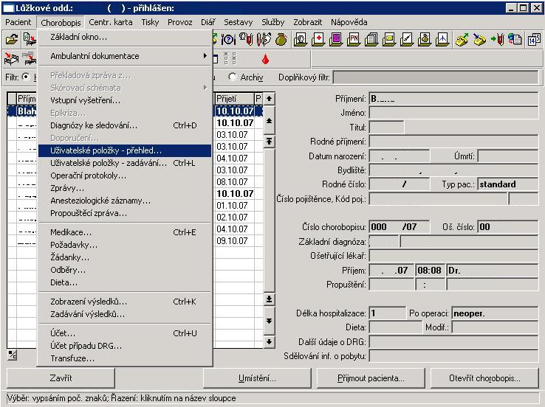

Zobrazí se nám seznam UP sad, vyplněných u pacienta.
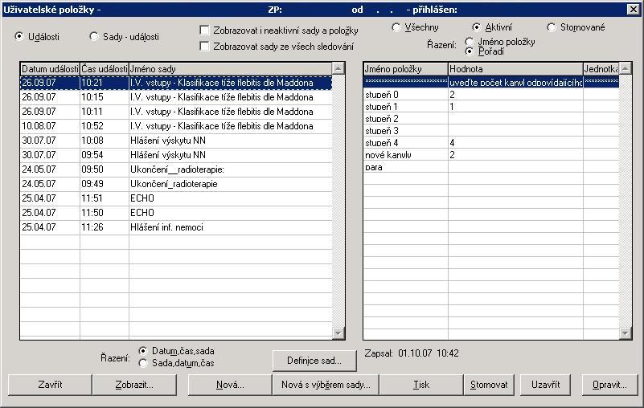

Pokud má pacient dnes již sadu vyplněnou, provedeme její úpravu pomocí tlačítka Opravit. Pokud ještě neexistuje u pacienta sada k dnešnímu dni, založíme novou pomocí tlačítka Nová s výběrem sady. Sady z ostatních pracovišť lze zobrazit zaškrtnutím políčka Zobrazovat sady ze všech sledování.

V okně Výběr sady si zvolíme možnost Globální a zde sadu: I.V. vstupy – Klasifikace tíže flebitis dle Maddona
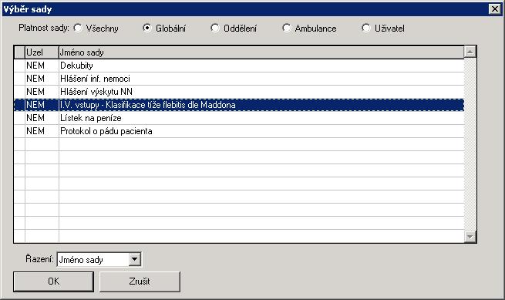

Otevře se nám daný formulář, do kterého provedeme zápis počtu daných I.V. vstupů.
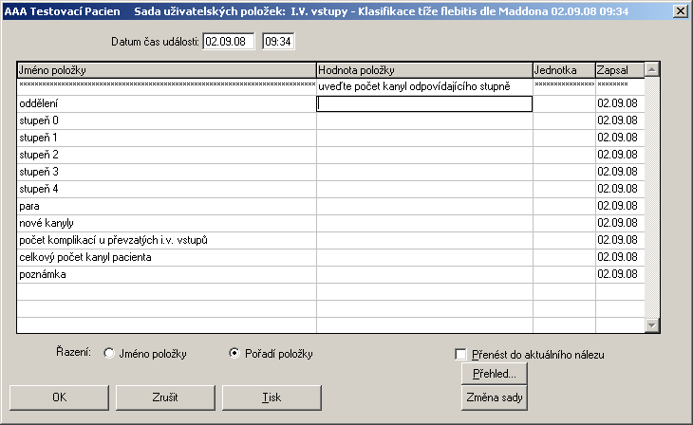
Vyplněný formulář uložíme tlačítkem OK.

Statistický výstup
Statistické zpracování UP sad je řešeno pomocí funkcionality Klinických výstupů a je určeno pro vrchní sestry a manažerky I.V. vstupů. Následná práce s daty (třídění, porovnávání, tisk, další statistické zpracování) se provádí již mimo NIS Medea v programu MS Excel.

Spuštění klinického výstupu
Na přiděleném pracovišti si spustíme agendu Indikátory kvality – klinické výstupy.
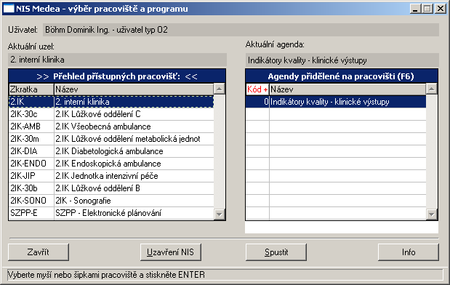

V seznamu najdeme výstup s názvem I.V. vstupy – Klasifikace tíže flebitis dle Maddona
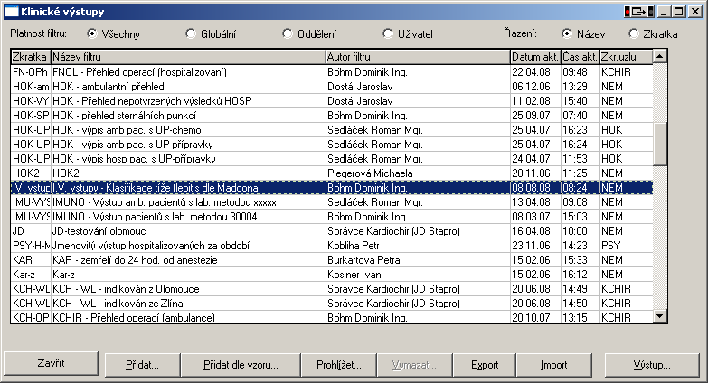

Statistické zpracování zahájíme tlačítkem Výstup…

Nastavení filtru
V následující tabulce vybereme období, za které chceme data zpracovat (např. pokud chceme zpracovat pouze data ohraničená námi zadanými dny, vybereme si ve filtru nabídku Zpracovat pouze data z daného období). Pro rychlejší výběr období můžeme použít nabídky vpravo, kdy po kliknutí do příslušné volby se nám doplní pole od - do.
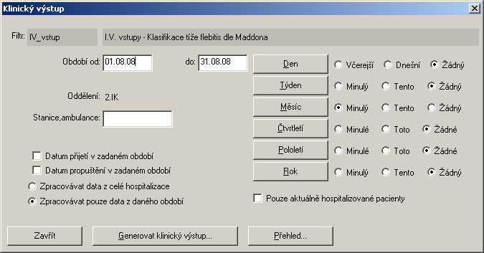

Po nastavení tohoto filtru, klikneme na tlačítko Generovat klinický výstup…
Upozornění: klinický výstup prochází data u všech jednotlivých sledování za zadané období a kliniku. Čím delší období zadáme a čím více oddělení se musí procházet, tím déle bude generování výstupu trvat.

Vygenerování dat do MS Excel
Po vygenerování se nám objeví výsledek v textové formě v náhledovém okně.
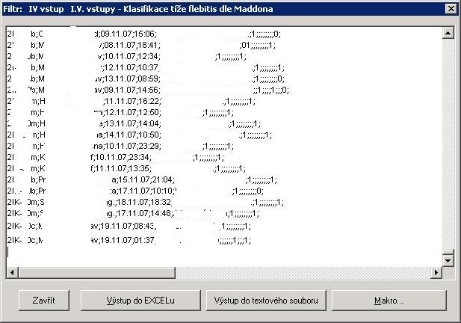

Pro možnost dalšího zpracování stiskneme tlačítko Výstup do EXCELu. Otevře se nám samostatný soubor ve formátu v programu MS Excel. Při otevírání tohoto souboru můžeme být dotázáni na povolení Makra. Makra je nutno povolit.
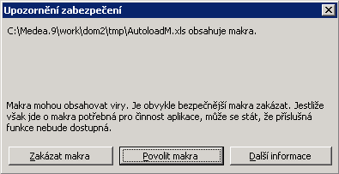

Náhled výsledného výstupu
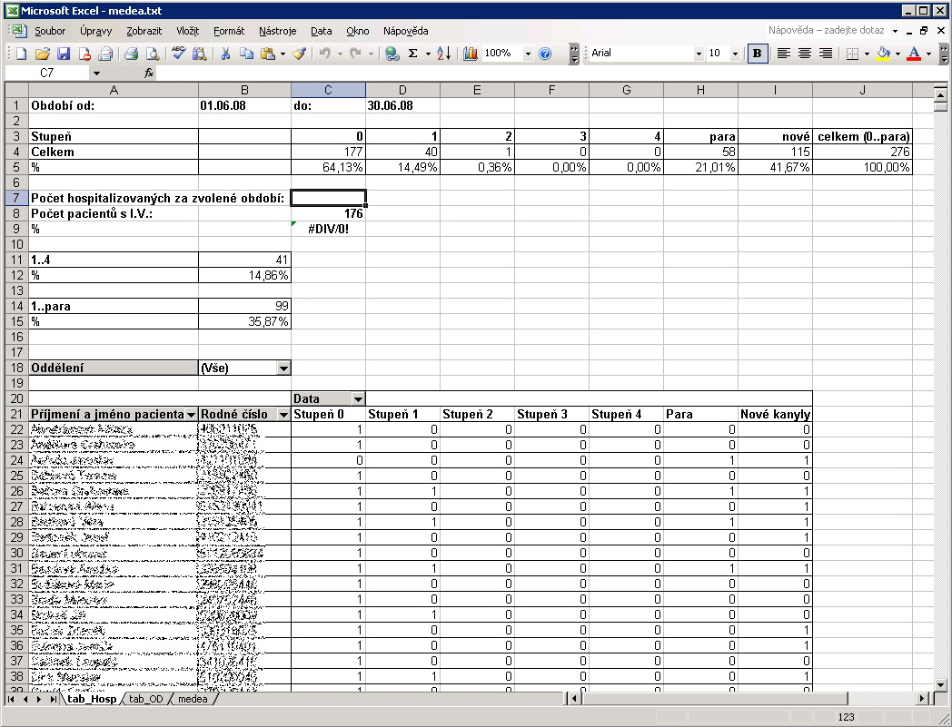

Výstup v MS Excel obsahuje 3 listy: tab_Hosp (údaje vztažené k počtu hospitalizovaných), tab_OD (údaje vztažené k počtu ošetřovacích dnů) a medea (zdrojová data). Po vygenerování výstupu je nutné do prvních 2 listů doplnit údaj o počtu hosp./OD (buňka C7) za dané období.

Sestavu lze uložit např. na plochu pomocí menu Soubor – Uložit jako... – Typ souboru Sešit Microsoft Office Excel (*.xls), zvolit název souboru a umístění a stisknout tlačítko Uložit.
